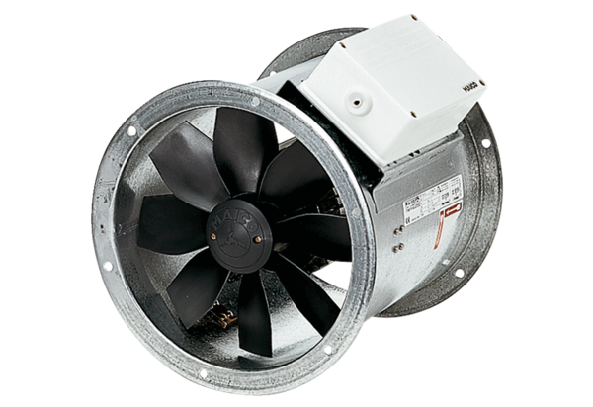Axiální potrubní ventilátor EZR 50/8 BObsah dodávky: 1 kusSortiment: C
Typové číslo: 0086.0012Výrobce: MAICO

